Дружная семейка
Экспресс-информация для родителей и педагогов. Апрель 2014 года
МБДОУ «Детский сад комбинированного вида № 2 «Дружная семейка»
640032, г. Курган, ул. Бажова, 1, тел. 44-22-71

Тема специального выпуска: «День театра в детском саду»

27 марта в нашем детском саду традиционно отмечается Международный день театра. В каждой группе дети и их родители устраивают интересные театрализованные постановки. Эти встречи помогают сделать жизнь детей более интересной, наполненной радостью, творчеством. Вот и в этом году в каждой группе этот праздник прошел по особому интересно.
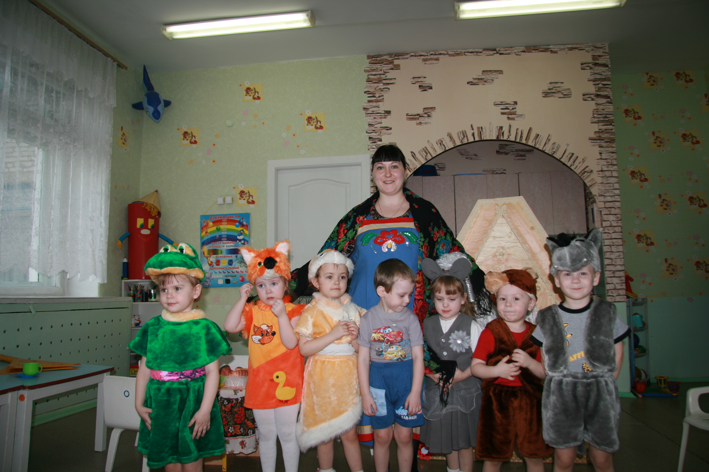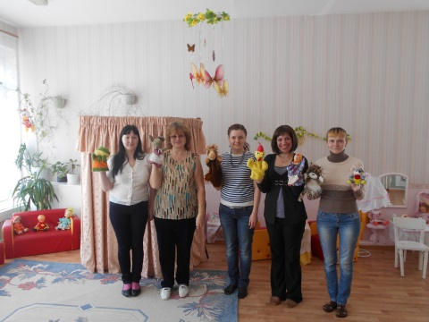В группе № 1 воспитатели совместно с родителями организовали показ сказки на новый лад «О глупом мышонке». Дети были очень довольны и с радостью встречали героев сказки.

В группе № 2 дети своим родителям показали сказку «Теремок». Родители были в восторге от героев сказки.

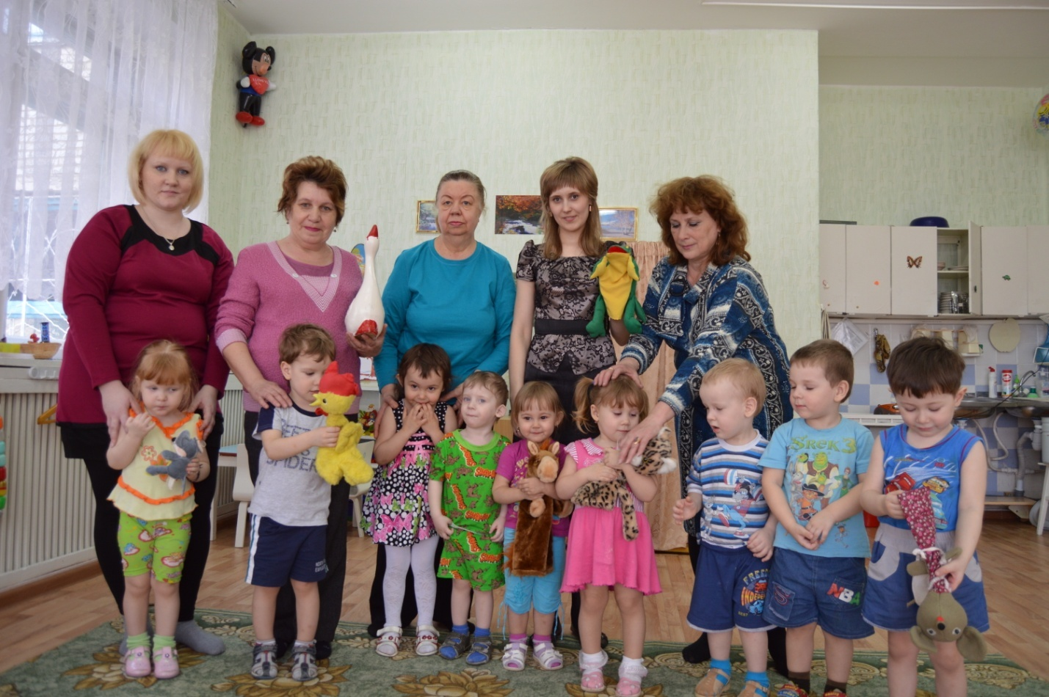В группе № 3 воспитатели совместно с родителями показывали сказку на новый лад: «О глупом мышонке». Дети были очень довольны и с радостью встречали персонажей из сказки. Наши мамы были настоящими артистами. После спектакля малыши с мамами поиграли в игру: «Кошки - мышки». Все были очень довольны и взрослые и дети!
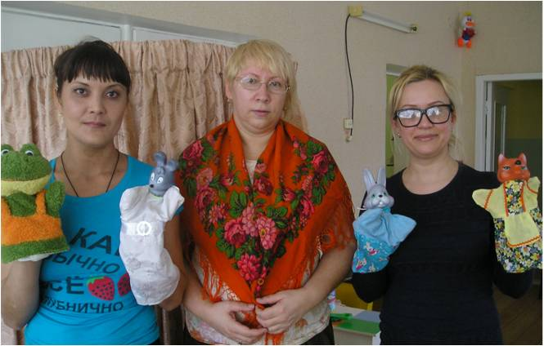
В группе № 4 родители участвовали в постановке современной сказки «Теремок» Антропова Н.Ю. и Косарева Н.А. В конце сказки актеры вышли на поклон и дали детям возможность рассмотреть своих героев поближе.
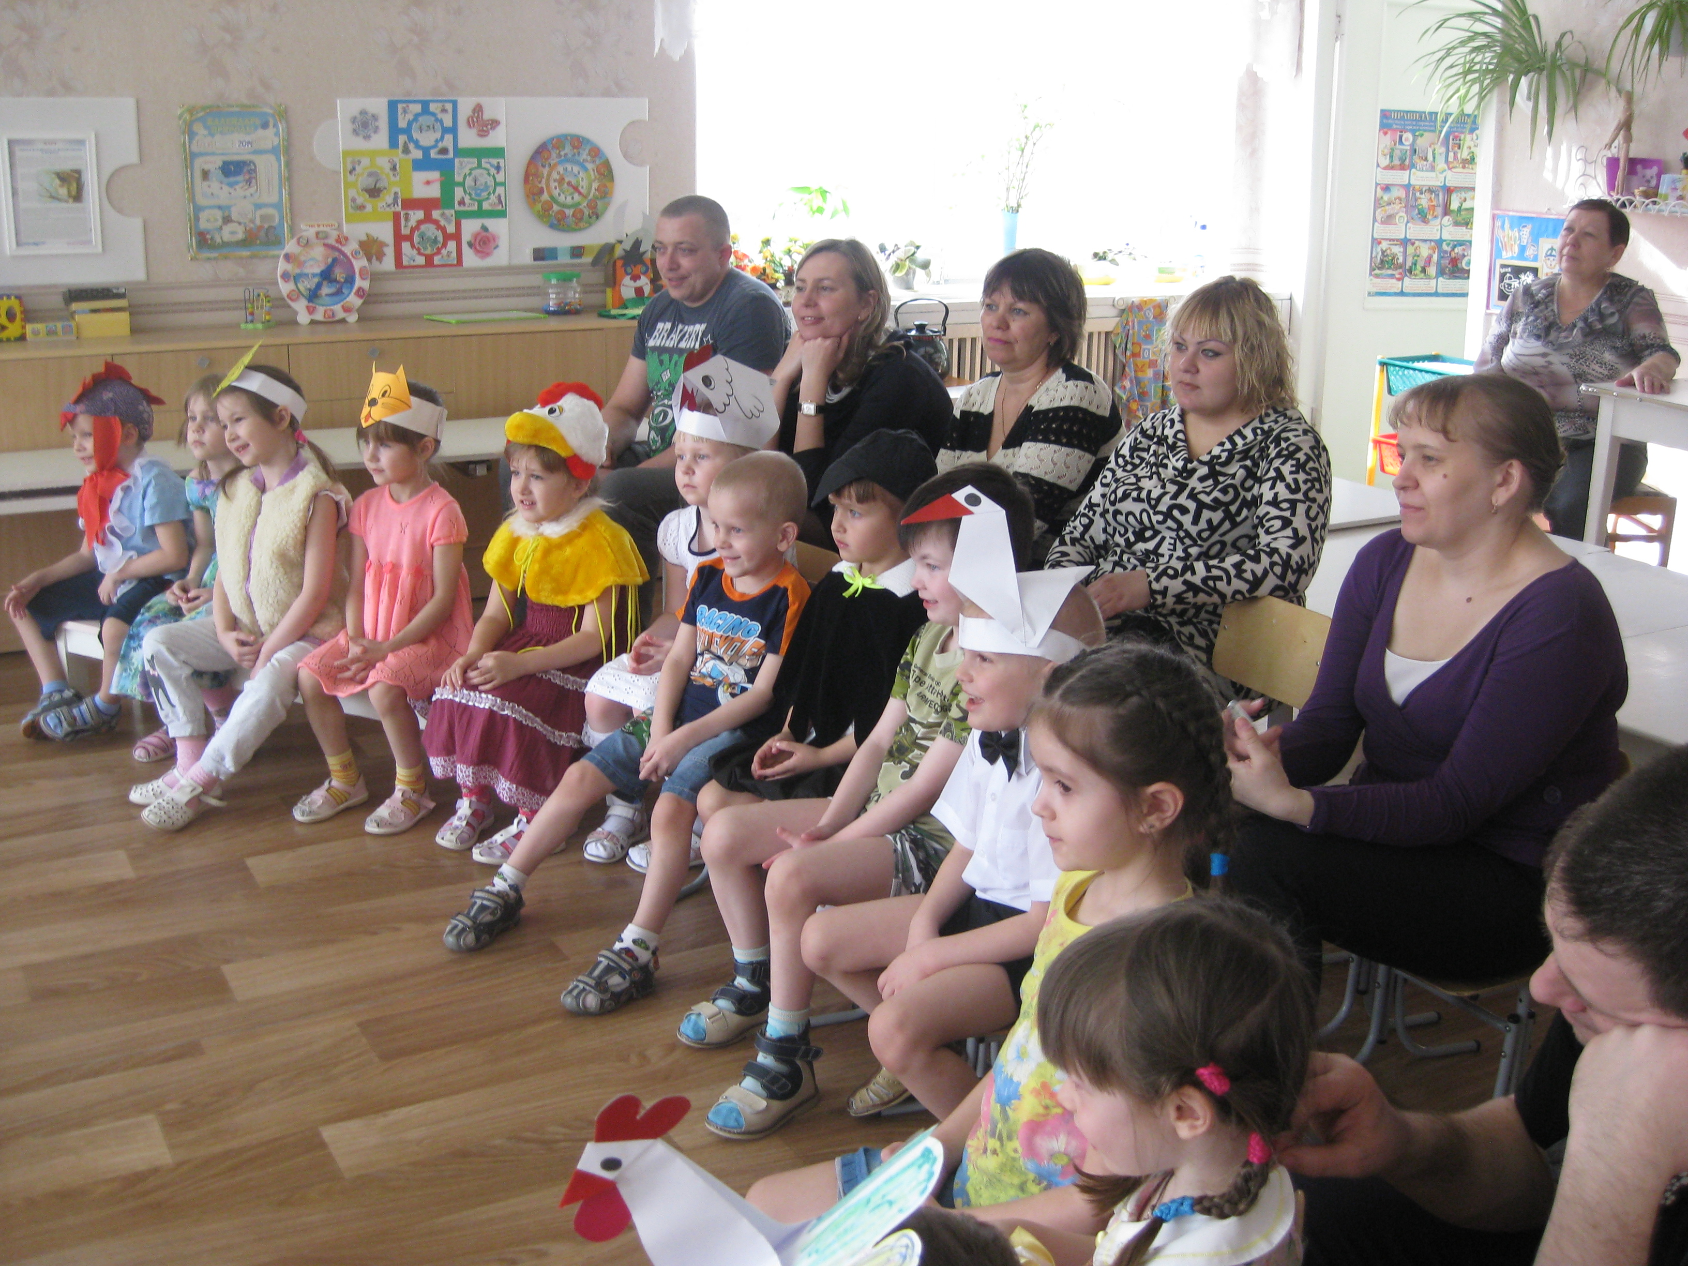

В группе № 5 театральная пятница прошла интересно и для родителей, и для детей. Родители показали мини-спектакль «Лапка с поцелуем». Дети приняли участие в сценках «Петушок и наседка», «Кто колечко найдет?». Арсений Копаляни прочитал стихотворение А.Могилевской «Работаю ребенком».

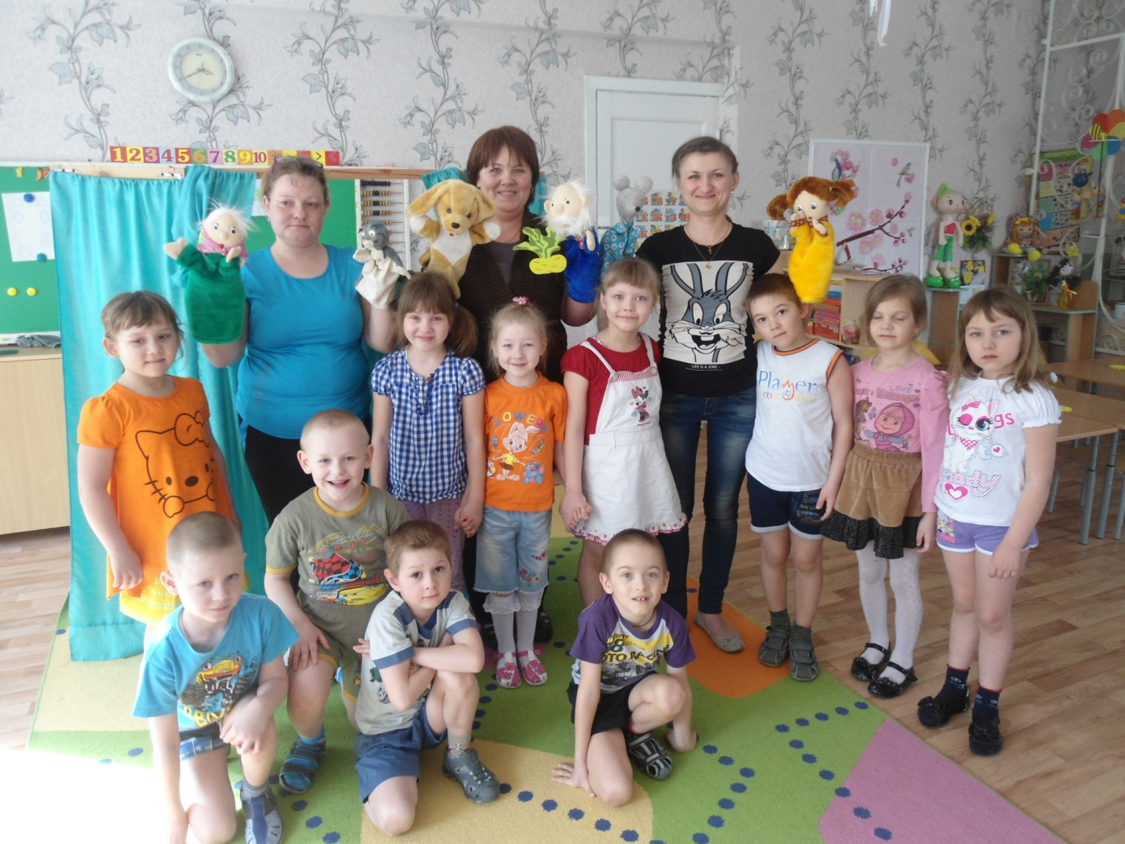В группе № 6 в театральной гостиной родители показали детям спектакль «Репка на новый лад». Это событие оставило в сердцах детей много ярких впечатлений. Дети были горды своими родителями.

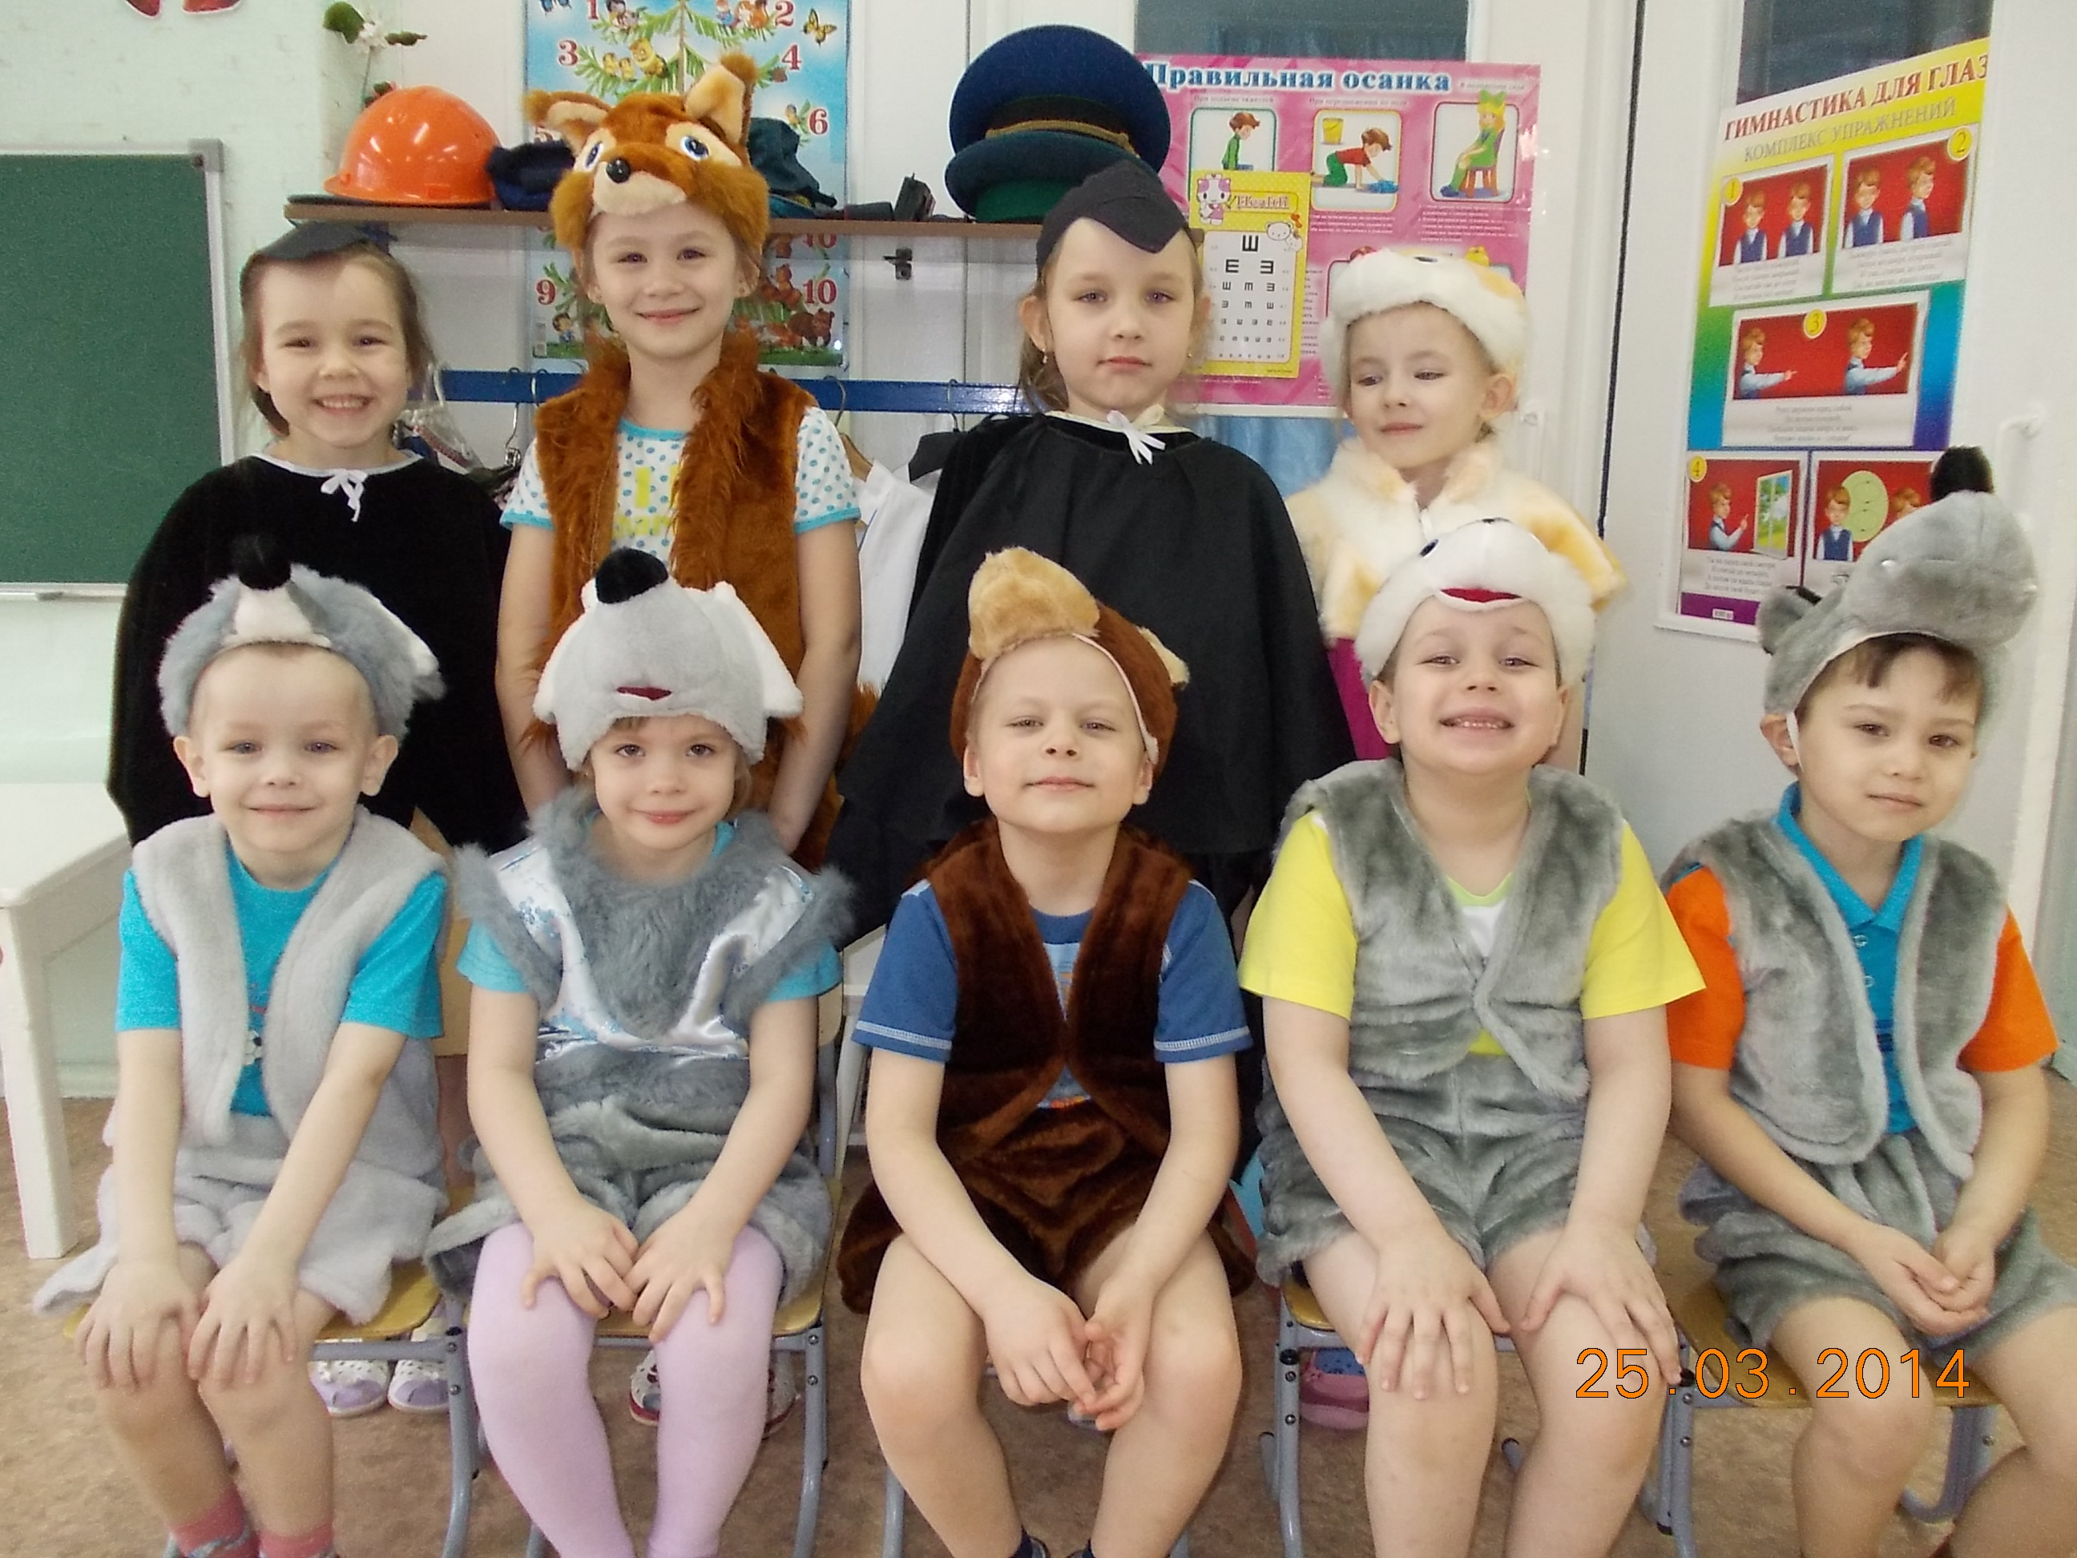В группе № 7 Всемирный день театра прошел очень весело. Дети показали для родителей инсценировку «Как старик корову продавал», а еще дети организовали показ сценки для родителей «Два друга». Закончился вечер вручением подарков.

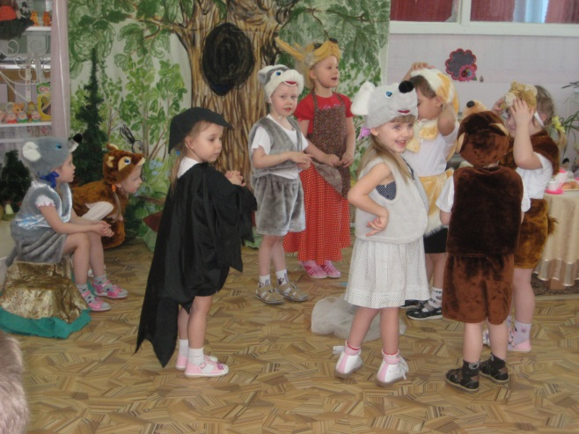
Группа № 8. Все на свете дети очень любят сказки, все на свете дети сказку очень ждут. Если очень любишь, если очень веришь, сказки станут былью, в гости к нам придут. Такими словами началось представление сказки «Как зайки маму искали». Героями сказки были дети. Родители с благодарностью и восхищением приветствовали всех героев сказки в конце представления: зайчат с мамой Зайчихой, медведей, волка, мышат, белочку, сороку, ворону.
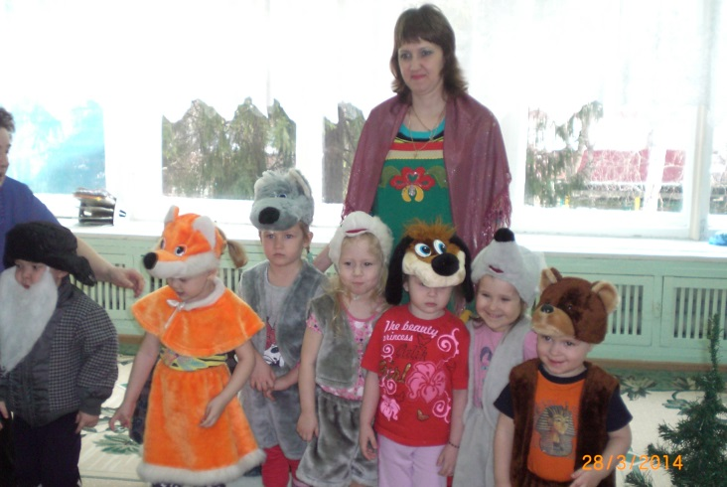В группе № 9 сказочница Наталья Сергеевна Пустуева приветливо пригласила детей и родителей на сказку «Рукавичка». В сказке дед старенький был рукавичку в лесу обронил. Мышка-норушка свой бизнес открыла, своей красотой всех покорила. А в рукавичке вместилась лягушка, зайчик, волк и последним пришел медведь. Вдруг собачка прибежала, всех зверей перепугала, рукавичку забрала, деду Саше принесла.

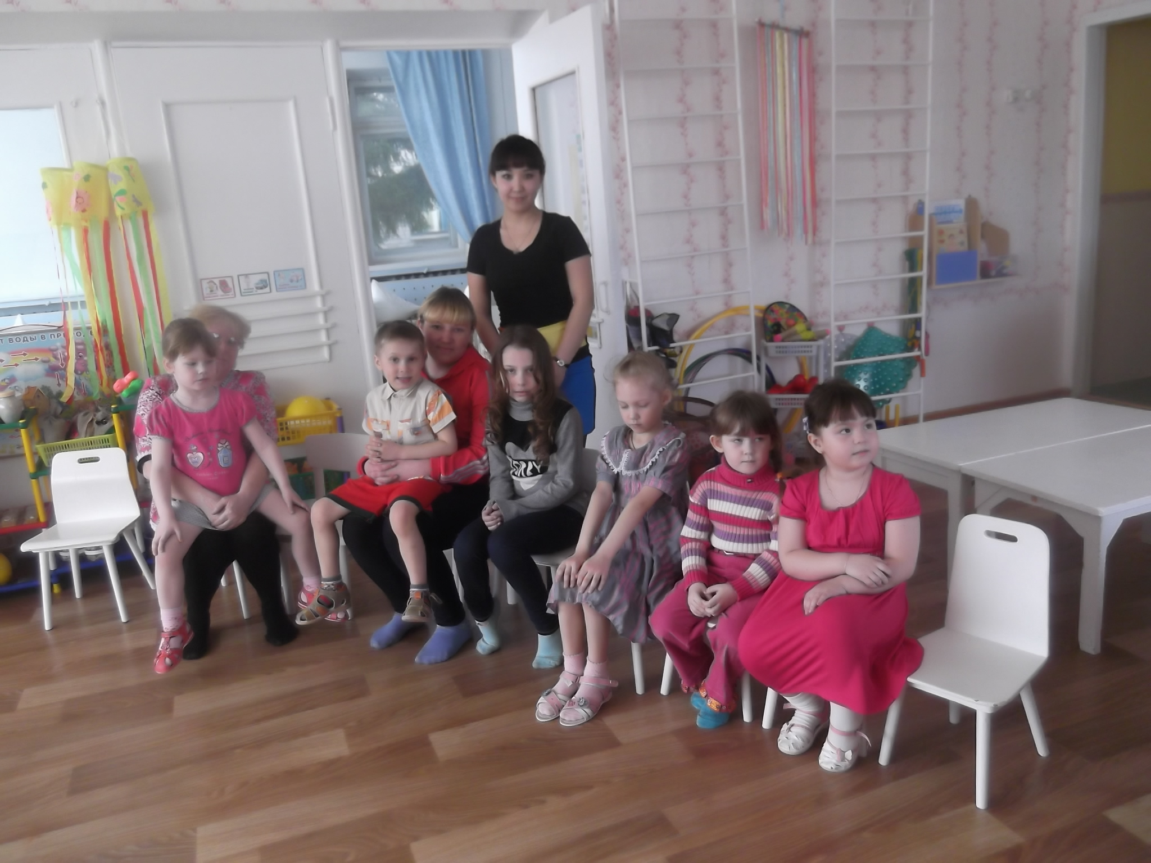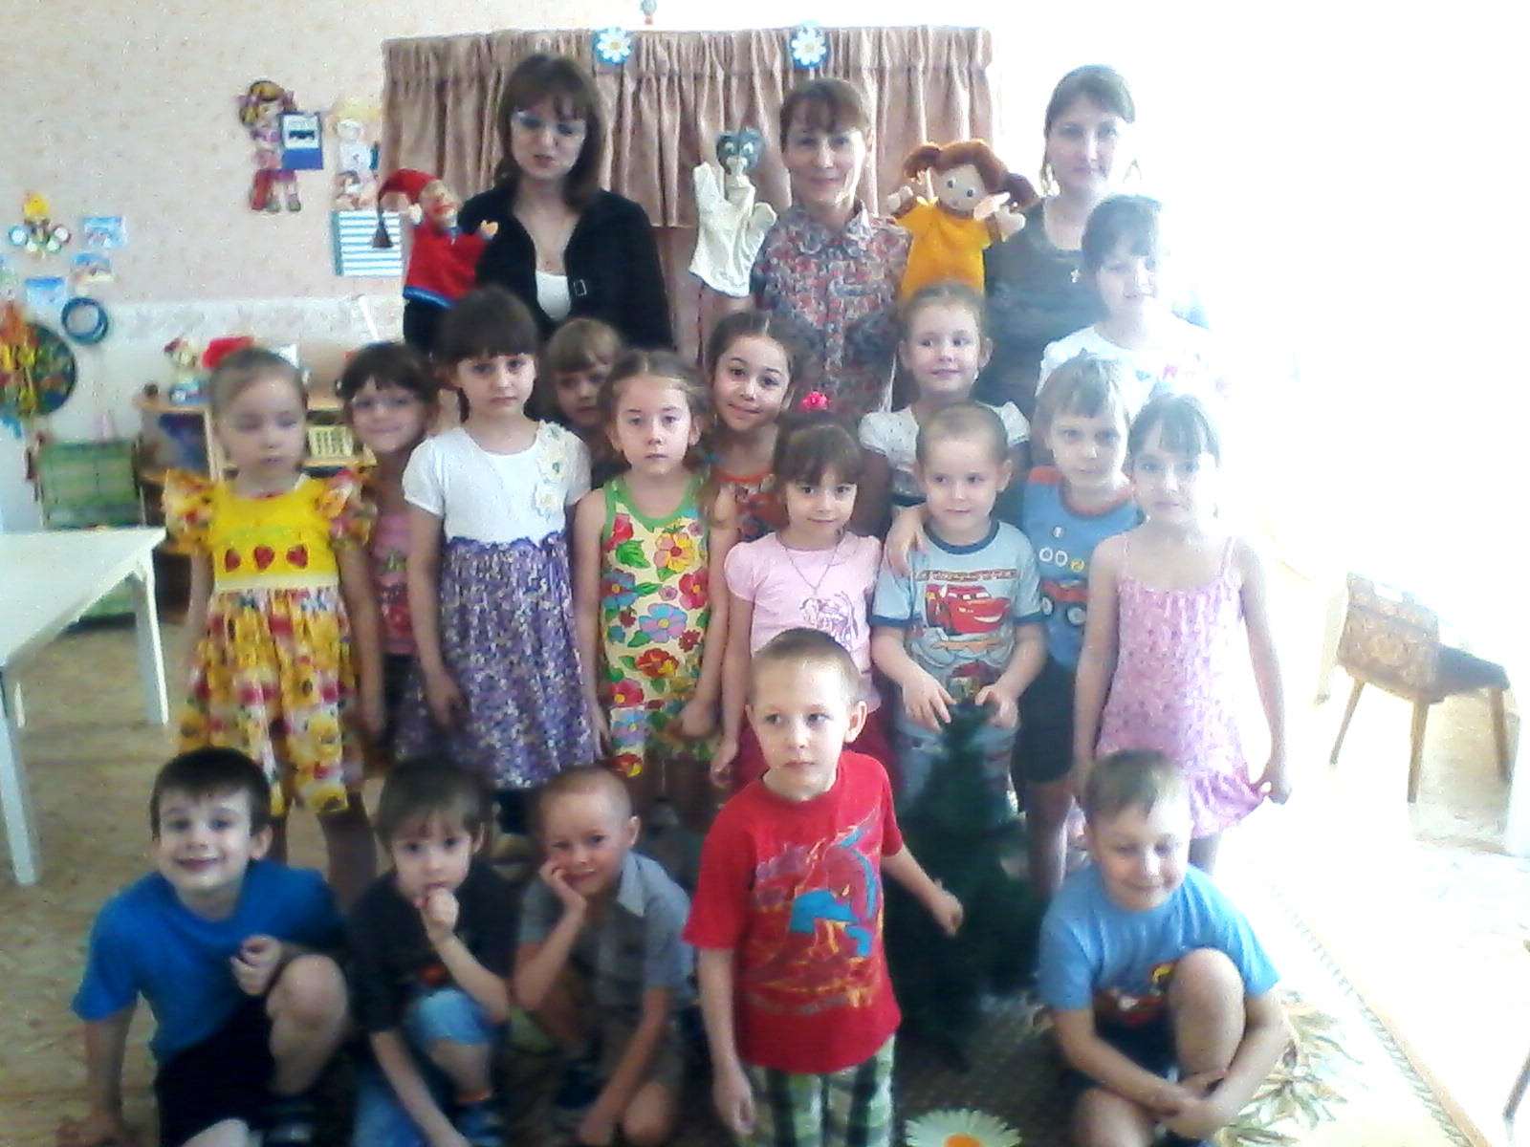В группах № 10, 11 популярностью пользовался кукольный театр «Аленкина школа». Дети узнали о том, как заботиться о своем здоровье.

«Театральная пятница - 2014» удалась, удовольствие от творческого общения получили и артисты, и их благодарные зрители.

Ответственная за выпуск: Татьяна Николаевна Гуляева, воспитатель группы № 8

